**Укр.літ Вчитель: Харенко Ю.А.**

**Дата: 18.05.22 Клас: 6-Б**

**Тема уроку**: **«Степан Руданський. «Запорожці у короля»**

**1. Розгадування кросворду «Степан Руданський» (усно)**

**По горизонталі**

***2. Хто за професією Степан Руданський?***

***6. Що в перекладі з грецької мови означає ім'я Степан?***

***8. Вони відображають український народний гумор, вміння дотепно***

***висловлюватися, висміювати певні людські вади та недоліки. Започаткував їх С.Руданський.***

***11. Хто за фахом був батько Руданського?***

***12. Місто, де жив і працював С.Руданський?***

**По вертикалі**

***1. Прізвище художника-мариніста, з яким познайомився Руданський.***

***3. Жанр твору "Повій, вітре, на Вкраїну".***

***4. Стародавня міра довжини.***

***5. Те саме, що штука (з твору Руданського).***

***7. За допомогою чого дядько хотів навчитися читати (з твору С.Руданського)?***

***9. З якого твору рядки: "А що ж то ходило? Таке сиве та мале, а хвос-тик, як шило"?***

***10. Хто виручив багатого пана з біди і сам відгадав королеві загадки?***

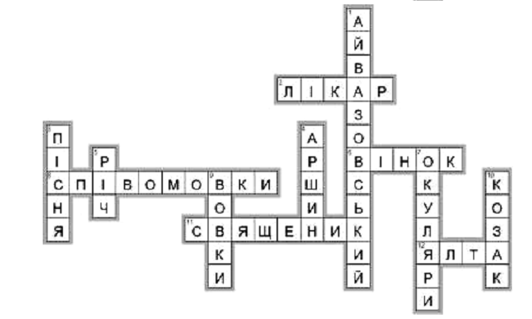

**2. Слово вчителя.**

Де і в яких обставинах не перебував би С. Руданський, він завжди захищав рідну українську культуру, оспівував славні сторінки історії, між іншим, запорозьке козацтво. Про сміливість, кмітливість, дотепність козаків, їхнє почуття гумору ходили легенди. Чого варті хоча б ті прізвища-прізвиська, які вони давали новоприбулим: Засядьвовк, Нетудиха та Шило, Борщ, Несвятипаска, Задуйвітер та ін.

Згадаймо картину І. Рєпіна «Запорожці пишуть листа турецькому султанові». Народні перекази говорять про те, як запорожці вміли давати від-січ тим, хто ставився до них із пихою, хотів принизити, посміятися з них, хай це був навіть сам король чи його вельможі. Мабуть, саме на таких переказах і будував співомовки С. Руданський.

* ***Перегляд відеоролика «Козаки-характерники»***

[***https://youtu.be/-ZEheEGmGMo***](https://youtu.be/-ZEheEGmGMo)

* ***Виразне читання співомовки С. Руданського «Запорожці у короля».***

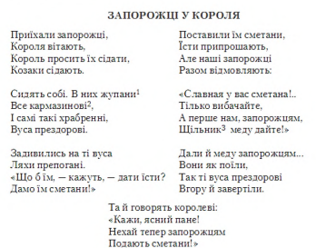

* ***Словникова робота.***

Жупани – верхній одяг;

кармазиновий – з дорогої тканини;

храбренні – хоробрі;

ляхи – поляки.

**3. «Паспорт твору» (записати у зошит тему, ідею).**

**Герої:** запорожці, король, ляхи, автор.

**Тема**: розповідь про приїзд запорожців до польського короля, їхню сміливість та кмітливість у спілкуванні з ляхами.

**Ідея:** козаки – славні українці, які володіли неабияким розумом і гострим словечком.

**Жанр**: співомовка.

**Слово вчителя.** *Про твори С.Руданського сказав Михайло Драгоманов: «Руданський* *був одним з вельми небагатьох поетів недавнього часу зі справжнім талантом та зі спробами торкнутися нових тем, а не тільки тих, які заїздили**попередники й наслідувачі Шевченка»*.

**4. Гумор у народній творчості.**

1. 1.Гумор — велика сила.
2. Веселий сміх — здоров'я.
3. Смішного боятися — правди не любити.
4. Сміятися не гріх над тим, що видається смішним.
5. Усміхатися — це завжди трішки показувати зуби.
6. Жарт місце має.
7. Та нехай люди сміються — аби не плакали.

**5. Розгадування кросвордів.**

***Завершити речення.***

**«Добре торгувалось»**

**1.** Чумак у крамницях шукав (дьогтю).

**2.** Купці, прагнучи покепкувати над чумаком, сказали, що у них продаються тільки (дурні).

**3.** Чумак, проявивши кмітливість, відповів, що торгівля була добра, якщо їх тільки (два залишилося).

**«Запорожці у короля»**

**4.** Запорожці мали довгі (вуса).

**5**. Польські пани пригостили їх (сметаною).

**6.**Щоб закрутити вуса, козаки попросили (меду).

**7. Домашнє завдання.**

1. Підготувати повідомлення про життя та творчість П. Глазового.
2. Прочитати гуморески «Еволюція», «Найважча роль».